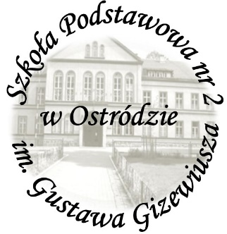
Ostróda, dn. 15 lutego 2021 r.

Informacja o rekrutacji dzieci do oddziałów przedszkolnych
w Szkole Podstawowej nr 2 im. Gustawa Gizewiusza w Ostródzie
na rok szkolny 2021/2022
Dyrektor Szkoły Podstawowej Nr 2 im. Gustawa Gizewiusza w Ostródzie informuje,
że w dniach od 01.03.2021 do 26.03.2021 roku w godzinach od 7:30 do 15:30
w sekretariacie szkoły przy ulicy Olsztyńskiej 7 odbędą się zapisy dzieci do oddziałów przedszkolnych. Rodzice/prawni opiekunowie zobowiązani są do pobrania i wypełnienia odpowiednich dokumentów (deklaracji/zgłoszenia/wniosku). Formularze należy pobrać w sekretariacie szkoły lub ze strony internetowej www.sp2ostroda.edupage.org
Do oddziału przedszkolnego w Szkole Podstawowej Nr 2 im. Gustawa Gizewiusza przyjmowane są;
- dzieci urodzone w roku 2015;
- dzieci urodzone w roku 2016;
- dzieci odroczone z realizacji obowiązku szkolnego;

Zakres danych niezbędnych do zapisu dziecka:
- imiona i nazwisko dziecka
- data i miejsce urodzenia dziecka/ nr PESEL
- adres zamieszkania
- imiona i nazwiska rodziców/prawnych opiekunów dziecka

Przy zapisie dziecka do oddziału przedszkolnego nie obowiązuje rejonizacja.

